Муниципальное общеобразовательное казённое учреждение
«Высоконодворская средняя общеобразовательная школа имени трижды Героя Советского Союза И.Н.Кожедуба»

Заочное областное массовое мероприятие
«Конкурс юных исследователей окружающей среды»

Номинация конкурса «Обращение с отходами»

Тема: «Твёрдые бытовые отходы и способы решения их утилизации»

Автор: Рязанцева Екатерина Евгеньевна,
17 лет, 11 класс
Руководитель: Дремова Надежда Борисовна,
учитель истории и обществознания

2121 г.

Содержание:

Введение ………………………………………………………….. с. 3
Глава 1. Твёрдые бытовые отходы ……………………………… с. 5
  - Основные понятия ………………………………………… с. 5
  - Виды твёрдых бытовых отходов ………………………… с. 6
  - Классы опасности ТБО ………………………………….. с. 7
  - Переработка ТБО на предприятиях ……………………. с. 8
  - Технологии и методы переработки ТБО ………………... с. 9
Глава 2. Проблемы утилизации твёрдых бытовых отходов ….. с. 10
2.1. Проблемы утилизации ТБО в селе ……………………… с. 11
Глава 3. Решение проблемы утилизации ТБО в с. Спасском … с. 12
Заключение ………………………………………………………. с. 15
Перечень используемых источников ………………………….. с. 16
Приложение ……………………………………………………… с. 16

Мы имеем один экземпляр Вселенной
и не можем над ним экспериментировать.
В.Л. Гинзбург
Введение

Экологическая проблема – это одна из первых глобальных проблем в истории человечества. Она проявляется в уменьшении природных ресурсов, глобальном потеплении климата, загрязнении окружающей среды производственными и бытовыми отходами. Сёйчас отходы – одна из наиболее актуальных проблем человечества. Кое-где она решается, кое-где попросту непреодолима. Одни эксперты считают, что со временем всё решится, другие видят будущее в мрачных тонах - настолько, что называют XXI век не иначе, как «веком мусора». И действительно сегодня загрязнения почвы и водоёмов бытовыми отходами приобрело глобальный характер. От решения экологических проблем зависит жизнь всего человечества. Поэтому решать эту проблему необходимо совместно и сейчас. А, как известно, большие дела начинаются с малых шагов. Если раньше проблема мусора считалась чисто городской, то сегодня этот вопрос коснулся и нашего села.
В настоящее время по данным Росприроднадзора Российские свалки занимают 4 миллиона гектаров. Территория, занятая мусором, увеличивается ежегодно на 400 тысяч гектаров. Если такие темпы сохранятся, то к 2050 году свалки займут 1% площади России. Среднестатистический россиянин производит в год около двух кубометров мусора — примерно 400 кг. Это около 1,1 кг в день. В отчёте Всемирного банка указываются данные мусорного ведра россиянина. Более четверти объема занимают пищевые отходы, еще почти 20% — бумага и картон, 17% — стекло. В этих отходах содержится большое количество вредных и токсичных веществ. И если их не утилизировать и накапливать годами, то это грозит экологической катастрофой.
Наше село всегда славилось зелёными, чистыми, образцовыми домами. Но в последние годы все не так хорошо, как раньше. Случаи загрязнения окружающей среды есть. Особенно это проявляется в весенний и летний период времени. Из-под снега «вытаивает» много мусора: пластиковые тары, пакеты, одноразовые зажигалки и прочие изделия бытовой химии. Вдоль улиц порой можно увидеть брошенную бумагу, кожуру и объедки фруктов, обертки от конфет и мороженого, бутылки.

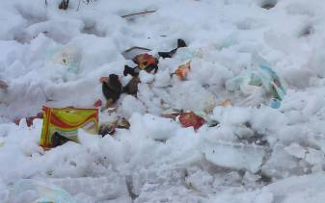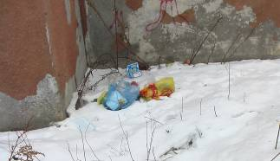

В соответствии с Конституцией Российской Федерации каждый имеет право на благоприятную окружающую среду, каждый обязан сохранять природу, бережно относиться к природным богатствам (Федеральный закон «Об охране окружающей среды» Главы 1-6). Несмотря на закон на территории России накоплено около 80 млрд. тонн только твёрдых отходов, токсичных отходов – 1,6 млрд. тонн.
Особенность современных отходов заключается в трудности их биохимического распада. Надо помнить, что для разложения различных видов мусора требуется огромное количество времени:
- бумага – 2-2,5 месяца;
- кожура фруктов – 6 месяцев;
- картон – 5 лет;
- сигаретные фильтры – 10- 12 лет;
- полиэтиленовые пакеты – 10 -12 лет;
- кожаная обувь – 25 -40 лет;
- жестяные банки – 100 лет;
- алюминиевые банки – 200- 300 лет;
- пластиковая бутылка до 500 лет;
По своему происхождению отходы подразделяются на промышленные, сельскохозяйственные и бытовые. Данный проект акцентирует внимание на твёрдые бытовые отходы.
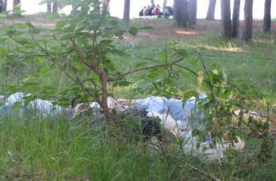
Актуальность работы:
Проблема загрязнения окружающей среды бытовыми отходами, которые имеют длительный срок разложения в земле и оказывают негативное воздействие на окружающую среду и здоровье человека, требует пристального внимания к ней каждого из нас и поиска путей улучшения данной ситуации не только силами государства, но и самим населением.
Цель:
Выявить объёмы загрязнения окружающей среды твёрдыми бытовыми отходами в стране и определить в какой мере эта проблема имеет место в с. Спасское.
Задачи:
- Выяснить, как решаются проблемы утилизации ТБО в стране, Курской области, в с. Спасское;
- Подготовить предложения по улучшению экологической обстановки в селе Спасское.

Методы исследования:

Изучение ранее опубликованных материалов в научно- популярной литературе и поиск информации в сети Интернет по данной проблеме;

Социологический опрос жителей села с последующей статической обработкой и анализом полученных данных;

Экологический мониторинг (наблюдение, количественный и качественный учёт ТБО антропогенного происхождения в селе Спасское, а также исследование семейного мусорного ведра за неделю, оценка и прогноз).
Объекты исследования - экологическая ситуация с. Спасское
Предмет исследования – твёрдые бытовые отходы (ТБО)
Сроки исследования - 2020-2021 учебный год

Глава 1. Твёрдые бытовые отходы
  - Основные понятия
Бытовые отходы - отходы, образовавшиеся в результате обеспечения жизнедеятельности человека.
Опасные отходы – отходы, которые содержат вредные вещества, обладающие опасными свойствами (токсичностью, взрывоопасностью, пожароопасностью, высокой реакционной способностью, то есть способностью инициировать химические реакции).
Мусор – это совокупность твёрдых бытовых отходов и отбросов, образующихся в бытовых условиях. Синоним – твёрдые бытовые отходы (ТБО).
ТБО – это уже использованные и ненужные человеку предметы, которые он выбрасывает в мусорные контейнеры или транспортирует в специально обозначенные зоны. При этом ТБО принято делить на органическую составляющую (еда) и бытовой мусор (например, стекло, пластмасса и др.).
Свалка – это место, куда свозят все образующиеся в результате жизнедеятельности отходы.
Несанкционированными местами размещения отходов называют территории, не предназначенные для размещения отходов (окраины улиц, лесные массивы).
  - Виды твёрдых бытовых отходов
Работая с литературой и источниками интернета, мне стало известно, что по морфологическому составу ТБО выделяют: органические отходы, резину, кожу, стекло, текстиль, древесину, металлы, пластик, бумагу и картон.
По длительности использования: кратковременные (бумага, одежда и пр.);
и длительного пользования (техника, электроника, шины и др.).
Бытовые отходы составляют почти половину всех твёрдых отходов:
Пищевые отходы…………………………………………..27%
Металлолом………………………………………………..16%
Строительный мусор……………………………………... 5%
Шприцы…………………………………………………… 3%
Ртутьсодержащие отходы………………………………... 3%
Бытовые отходы…………………………………………...46%

табл. № 1

  - Классы опасности ТБО
Как и любой продукт жизнедеятельности человека, бытовые отходы могут представлять опасность для жизни людей или быть абсолютно безвредными. В составе ТБО встречаются отходы, относящиеся к одному из пяти классов опасности:
1) I класс – материалы, которые могут принести колоссальный вред людям и природе. Окружающая среда не может восстановиться после концентрирования токсичных соединений опасного мусора. К этому классу относятся различные материалы, содержащие ртуть (градусники, люминесцентные лампы и т.д.).
2) II класс – предметы, которые также крайне негативно влияют на природную среду, однако она может в дальнейшем медленно восстановиться (от 30 лет и более), если вовремя принять меры по ликвидации отрицательного воздействия отходов. К данному классу относятся машинные масла, аккумуляторы и пр.
3) III класс – материалы, которые причиняют вред окружающей среде, но при этом природа способна «залечить раны» за временной промежуток в пределах одного десятилетия. К этому классу опасности относится строительный мусор: цемент, ацетон, краски, металлосодержащая продукция.
4) IV класс – почти безвредные для человека и окружающей среды отходы. Загрязненная таким мусором природа может полностью восстановиться за 3 года. Данный класс составляют такие ТБО, как бумага, дерево, пластик и пр.
5) V класс – материалы, безвредные и для природного окружения, и для человека. К этому классу относят пищевые отходы, посуду, керамику и т.д.
Классы опасности отходов определяются на основании паспорта – документа, в соответствии с которым оценивается угроза мусора для окружающей среды и человека. Посмотреть, к какому классу по степени опасности относится тот или иной вид ТБО, можно в федеральном классификационном каталоге отходов (ФККО). На различных потребительских товарах существуют специальные значки.

табл. №2
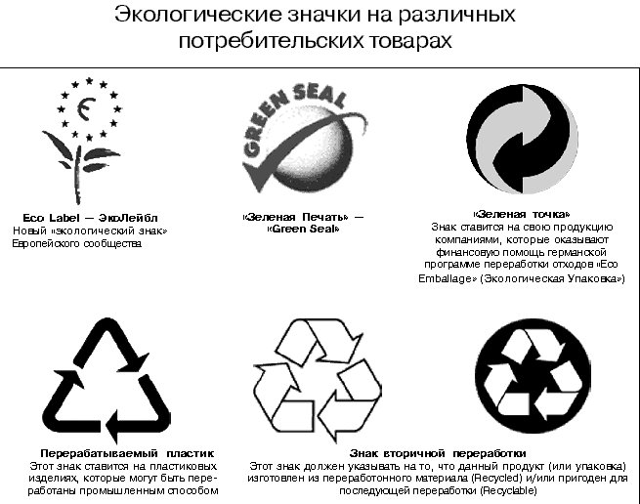

Как влияют ТБО на здоровье человека можно продемонстрировать с помощью рисунка :
табл. № 3
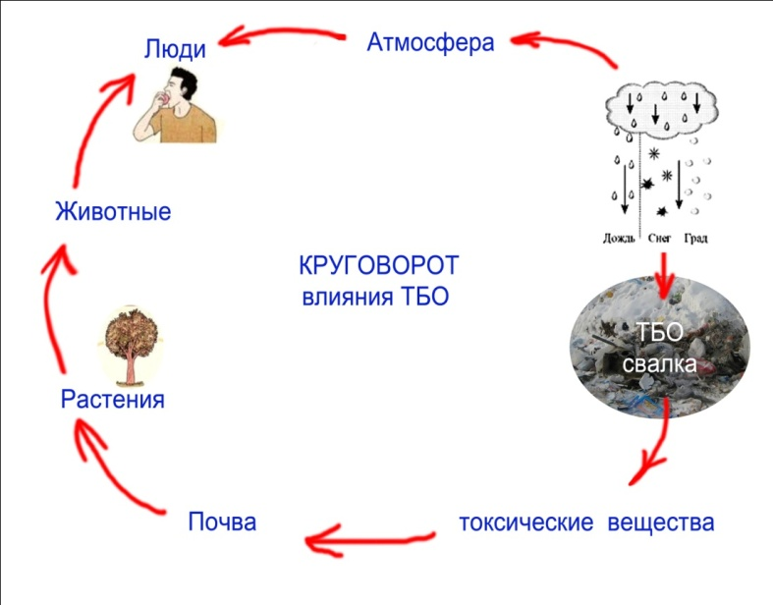
Чтобы спасти себя и окружающую среду, мы должны наладить систему экологически безопасного управления отходами с конечной целью воспитания общества с безотходным производством. Выкидывая мусор, мы от него не избавимся. Мы просто перекладываем его с одного места на другое, а когда сжигаем – наносим ущерб окружающей среде. Закон предписывает каждому гражданину соблюдать правила экологического управления отходами, признавая, что наши ресурсы подходят к концу.

  - Переработка ТБО на предприятиях
В России 2500 перерабатывающих предприятий, от маленьких и узкоспециализированных линий до больших комбинатов. Какие-то остались ещё с советского прошлого (переработка макулатуры, стекла, металла, ртутных изделий), какие-то — абсолютно новые. Например, по данным Министерства экологии Московской области, на март 2018 года в Подмосковье 432 переработчика, почти все из них испытывают дефицит вторичного сырья.
Самые крупные из них:
- 6 предприятий по переработки бумаги и картона. Мощность — 90 тысяч тонн в год. Загружены на 66%.
- 3 предприятия по переработке металла. Мощность — 460 тысяч тонн в год. Загружены на 33%.
- 8 предприятий по переработке стекла. Мощность — 400 тысяч тонн в год. Загружены на 10-15%.
- 3 предприятия по переработке полимерных материалов. Мощность — 153,5 тысяч тонн в год. Загружены на 22%.
- 4 предприятия по переработке шин. Мощность — 175 тысяч тонн в год. Загружены на 30%.

  - Технологии и методы переработки ТБО
В наше время существует несколько вариантов переработки мусора в полезное вторсырье. Некоторые из них наносят сильный вред экологии, другие же, напротив, более щадящие и эффективные. Тем не менее, выделяют три основных технологии переработки отходов:
• сжигание на полигонах – применение данного способа утилизации отходов позволяет освободить значительную площадь земель, но наносит вред экологии. Но, если предприятие оснащено высокотехнологическим оборудованием, способным вначале удалить все вредные компоненты (металлы, пластик, аккумуляторы), а затем приступить к процессу, то данный метод работы с мусором заслуживает право на существование;
• плазменная переработка – допускает утилизацию не отсортированного сырья, как следствие, получается вторичная продукция, которая может быть применена для изготовления стройматериалов, керамической плитки и других продуктов;
• пиролиз при низких температурах – один из самых эффективных и полезных способов переработки мусора, так как практически не оказывает негативного влияния на окружающую среду и выделает большое количество тепла, которое можно преобразовать в электроэнергию.
Для утилизации мусора можно воспользоваться методами засыпки полигона и компостированием. Первый подразумевает погружение отходов под землю, после чего происходит их разложение и выделение метана. Способ засыпки полигона экономически выгоден, так как газ трансформируется в обычный природный ресурс. Компостирование предполагает образование натурального удобрения, поэтому перерабатываться могут только органические отходы.
Прекрасно поддается переработке стекло и металлы: они не теряют своих свойств. Из них можно сделать те же бутылки и банки бесконечное число раз. С бумагой хуже: целлюлозное волокно можно переработать только 6 раз, но ведь и рубить в 6 раз меньше деревьев под бумагу – тоже неплохо. Из макулатуры можно делать упаковку, туалетную бумагу, газетную, писчую и даже офисную. Текстиль идет на производство рубероида.

Пункты приёма макулатуры в Курске:
OOO «Эко-Втор46», Штефан Великий СП, ООО «Курсктарапереработка», ЭкоЛайнер, ООО ТД «Курская бумажная компания», ООО «М ТРИ С», ООО ЭкоЛогика, ООО ПКП «Тускарь».
Пункты приёма пластика в Курске:
ГК "ЭкоЛогика", OOO «Эко-Втор46»,
Пункты приёма стекла в Курске:
ООО «Курсктарапереработка», ООО «Стеклотара», ООО «Экология Сервис».

Глава 2. Проблемы утилизации твёрдых бытовых отходов
Безопасное уничтожение мусора – масштабный и сложный процесс, требующий большой площади, специальных условий, финансирования и других составляющих. Среди большого количества проблем утилизации отходов выделяют следующие:
• Финансирование – единственным источником инвестирования в переработку мусора являются платежи населения. Только с их помощью можно покрыть затраты, сопровождающиеся вывозом отходов и их утилизации. Недостаток средств ведет к обострению экологической проблемы.
• Структурирование – чтобы видеть результат касательно переработки отходов, необходимо создать специальную службу, которая занималась бы этим вопросом. Коммунальные предприятия, имеющие большинство обязанностей и задач, по правде сказать, не справляются с таким объемом и недостаточно времени уделяют утилизации мусора.
• Систематизация – работа с отходами в областях страны ведется различными, не связанными друг с другом министерствами, потому проблема остается нерешенной.
• Информационная проблема – к сожалению, до населения не доводится важность осуществления разделения мусора, обострение вопроса утилизации отходов и уровень нанесения вреда окружающей среде.
• Маркетинговая проблема – многие предприниматели, работающие с вторсырьем, которое получается в результате переработки отходов, сталкиваются с проблемами реализации продуктов, так как многие не согласны покупать товары, полученные из мусора.
И ключевой проблемой все же остается стратегическая. Долгосрочное планирование переработки отходов на районном уровне отсутствует, а без этих действий добиться результата крайне сложно.

  - Проблемы утилизации ТБО в селе
Проблемы утилизации ТБО в конкретном селе такие же, как и во всей стране. Только масштаб их меньше. Здесь также три принципиально разных пути утилизации мусора:
- Организация свалок.
- Вторичное использование отходов.
- Сжигание отходов.
Однако ни один из них нельзя признать абсолютно приемлемым для сельской местности.
В первом случае мусор сваливают на поверхность земли или подвергают захоронению. Что хуже – неизвестно, поскольку, с одной стороны, захоронённый мусор не даёт пыли, разлетающейся вокруг свалки, и не так портит ландшафт, а с другой – он находится ближе к грунтовым водам. К тому же захоронения мусора – процесс достаточно дорогостоящий. Оно эффективно в том случае, если надо обезвредить небольшое количество мусора.
Вторичное использование отходов – наиболее ресурсосберегающий путь, но не всегда рентабелен как в экономическом, так и в экологическом плане. Здесь существует ряд проблем. Первая проблема заключается в том, что прежде чем мусор использовать, его необходимо рассортировать. Бумага, железки, битое стекло – должно находиться отдельно. Очевидно, рассортировать мусор, уже поступивший на свалку, практически невозможно. Поэтому сортировать мусор надо в тот момент, когда его выбрасывают. Значит, каждый человек должен завести отдельные вёдра для пищевых отходов, бумаги, пластмассы и т. д. Такой подход в условиях села пока не осуществляется.
Сжигая в печке или костре отходы, содержащие синтетические материалы (в особенности хлорвинил), синтетические клеи или другие химические вещества, мы превращаем печку, или костер в своеобразный химический реактор, который начинает выбрасывать в воздух крайне опасные химические соединения. А среди них есть диоксиды, по своей ядовитости сопоставимые с цианистым калием, но намного более стойкие в природной среде.

Глава 3. Решение проблемы утилизации ТБО в с. Спасском

Прежде всего, надо определить, что из ТБО преобладает в селе. Информация из интернета показывает, что основном, на 27% мусор состоит из бумаги:
табл. №4

Решила сделать наблюдение в своей семье на протяжении трёх месяцев. Выявила следующее: - наш домашний мусор в основном состоит действительно из пустых коробок, бутылок, банок, старых тетрадей, газет, журналов, старых вещей, пищевых отходов.

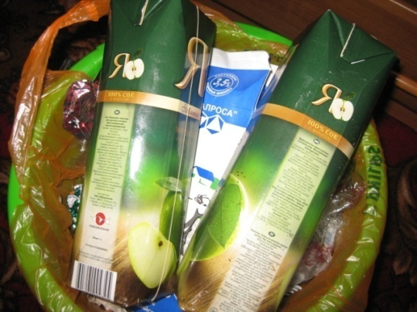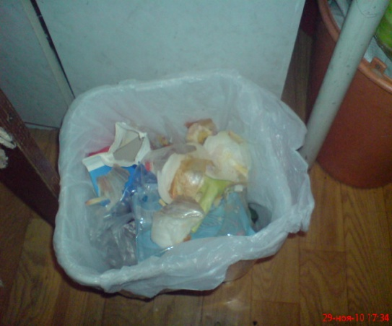

Если значительное место в мусоре занимает бумага, картон, то надо серьёзно подумать о её вторичном использовании. Нахожу информацию в интернете, которая будет интересна моим односельчанам:
Использование вторичного сырья в промышленности защищает окружающую среду, экономит природные и энергетические ресурсы. Основные виды вторичного сырья – макулатура, металлолом, текстильные отходы, синтетические материалы и т.д.
- 60кг. макулатуры спасает 1 дерево
- 30 т. макулатуры спасает 1 га. леса
- 1 т. макулатуры экономит 1000 квт/ч электроэнергии
- 1 т макулатуры экономит 200 м³ воды
- 1т макулатуры дает 2500 ученических тетрадей
- Использование макулатуры для производства бумаги на 75% уменьшает загрязнение воздуха и позволяет сэкономить до 40% воды

Провела опрос 20 семей с. Спасское и выявила следующую картину:
Табл. №5
Вопросы | Кол.  опр. | Количество наиболее распространённых ответов | В процентах
- Как Вы утилизируете ТБО (твёрдые бытовые отходы)? | 20 | 9 человек сжигают  2 человека используют мусоровоз  2 человека отвозят в город  5 используют мусорную яму  2 как придётся | 45%  10%  10%  25%  10%
- Сортируете ли Вы бытовые отходы и как? | 20 | Нет-10 человек  Да (пластик, стекло, бумага)-10 человек | 50%  50%
- Хотите ли Вы, чтобы был сбор мусора в селе Спасское? | 20 | Да-15 человек  Нет-5 человек | 75%  25%
- Довольны ли вы работой местной власти в решении вопроса утилизации мусора? | 20 | Да-7 человек  Нейтрально-2 человека  Нет-11 человек | 35%  10%  55%
- Какой вариант утилизации мусора можете предложить Вы? | 20 | 5 человек предлагают вывоз  8 человек предлагают мусорные контейнеры  7 человек не хотят ничего менять | 25%  40%  35%

Кроме того, меня интересовал вопрос: каким образом происходит утилизация мусора односельчанами.

Табл. № 6
Виды отходов | Сжигание | Компост | Вторичное использова-нне | Сбор и хранение
Бумага | +
Древесина | +
Зелёная масса |  | +
Пищевые отходы |  | +
Пластик | + |  |  | +
Жесть | + |  |  | +
Стекло, кирпич, цемент |  |  | + | +
Металличес-кие изделия |  |  | + | +
Моющие вещества |  | + |  | +
Ткань | +
Резина | +
Кожа | +

Собранная информация позволяет сделать вывод о том, что большинство жителей с. Спасское в целом правильно организуют подход к утилизации ТБО. Кроме того, дают вторую жизнь некоторым вещам. Так, многие используют пластиковые бутылки в хозяйственных целях:
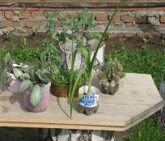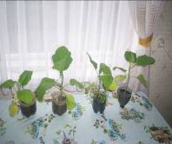

Одна из жительниц села поделилась своим способом борьбы с количеством образующегося мусора, который нельзя переработать или использовать,- это уменьшить его объем. Сплющить пакет из-под сока или пластиковую бутылку перед тем, как выбросить. Мусорный бачок не будет переполняться.

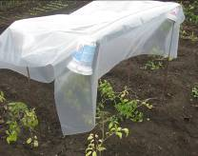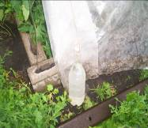

Другая жительница рассказала, как из скошенной травы и даже сорняков сделать удобрение для огорода.
Вывод из наблюдений и опроса жителей можно сделать такой: если мы разумно и экономно будем вести домашнее хозяйство, то окружающей нас среде мы не причиним большого вреда.

Заключение

Некоторые ученые считают, что какого-то эффективного способа борьбы с мусором нет, и не может быть в принципе. Мусор должен попасть туда, где он будет меньше всего причинять ущерб людям и природе. Поэтому необходимо как можно большее количество отходов использовать вторично, другого выхода просто нет, иначе мусор погубит нас.
Да, экологические проблемы в нашем селе, конечно есть:
- нежелание большинства местных жителей участвовать в очистке загрязнённых территорий и сохранении ещё незагрязнённых мест;
- есть не асфальтированные улицы в селе, что будет значительно затруднять вывоз мусора:
- невоспитанность некоторых подростков, оставляющих после себя мусор, где попало.
Для того чтобы решить данную проблему, необходимо наглядно показать односельчанам проблемы загрязнения, а также, сделать прогноз, что через пару лет ждёт с. Спасское, если не решать или хотя бы не пытаться решать возникающие экологические проблемы.
Продолжением работы по данному проекту станут мои предложения главе Администрации сельсовета:
- Организовать непрерывное экологическое образование не только детей, но взрослых (собрания жителей, плакаты, организация субботников), формировать новый образ мыслей.
- Разработать положение и провести конкурс «Самый чистый двор».
Необходима заинтересованность как отдельных людей, так и всего населения села в решении экологических проблем, тогда будет положительный результат.

Перечень используемых источников

- Ашихмина Т.Я. Школьный экологический мониторинг: Учебно – методичесое пособие. – М.: АГАР, 2000
- Горбатовский В.В., Мамин Р.Г.,Рыбальский Н.Г Экология жилища // Экологический вестник России: Информ.-справочн. бюл. - М.,1995. 80 с.
- Лаптев И.Д. Экологические проблемы современности М. Мысль 1982
- Газета "Биология" Издательского дома "Первое сентября", № 47/2003
- А. Горяшко «Мусорный ветер», 2011 г.
- https://promusor.info/othody/tko/perechen/
- http://www.dishisvobodno.ru/
- https://vtorexpo.ru/othody/pererabotka-v-rossii.html
- https://zoon.ru/kursk/business/type/utilizatsiya_othodov_i_vtorsyre/
- https://musorish.ru/problema-utilizatsii-tbo-v-gorodah-rossii/

Приложение:

Таблица : «Основные характеристики основных типов бытового и наиболее распространённого строительного мусора».

Приложение
«Основные характеристики основных типов бытового и наиболее распространённого строительного мусора».
Вид мусора | Ущерб  природе | Вред  человеку | Пути разложения | Конечный  продукт  разложения | Время  разложения | Способ  вторичного  использования | Наименее опасный способ  обезвреживания
1. Пищевые  отходы | не наносят | рассадник микробов | используются в пищу разными микроорганизмами. | углекислый газ и вода. | 1 – 2 недели | компостирование | компостирование
2. Макулатура | краска, которой покрыта бумага, может выделять ядовитые газы. | краска может выделять при разложении ядовитые вещества. | используются в пищу разными микроорганизмами | перегной, тела различных организмов, углекислый газ и вода. | 2 – 3 года | переработка на обёрточную бумагу | компостирование
3. Изделия из  тканей  (натуральные) | не наносят. | не наносят. | используются в пищу некоторыми микроорганизмами. | перегной, тела организмов, углекислый газ и вода. | 2 – 3 года | компостирование. | сжигание в условиях, обеспечивающих полноту сгорания.
4. Деревянные изделия. | не наносят. | могут вызвать травмы. | используются в пищу некоторыми микроорганизмами. | перегной, тела организмов, углекислый газ и вода. | несколько десятков лет. | переработка на бумагу или древесно-стружечный материал | сжигание
5. Консервные банки | соединение цинка, олова и железа ядовиты для многих организмов, острые края банок травмируют животных | ранят при хождении босиком, в банках накапливается вода, в которой развиваются личинки кровососущих насекомых | под действие кислорода железо медленно окисляется | мелкие куски ржавчины или растворимые соли железа | на земле – несколько десятков лет, в пресной воде – около 10 лет, в солёной воде – 1-2 года | переплавка вместе с металлом | захоронение после предварительного обжига
6. Металлолом | соединения железа ядовиты для многих организмов, куски металлов травмируют животных. | вызывают различные травмы | под действием растворённого в воде или находящегося в воздухе кислорода медленно окисляется до оксида железа | порошок ржавчины или растворимые соли железа | на земле – 1 мм в глубину за 10 – 20 лет, в пресной воде – 1мм в глубину за 3 – 5 лет, в солёной воде – 1 мм в глубину за 1 – 2 года | переплавка. | вывоз на свалку или захоронение
7. Фольга | практически не наносит | практически не наносит. | под действием кислорода медленно окисляется до оксида алюминия | оксид или соли алюминия | на земле – несколько десятков лет, в пресной воде – несколько лет, Вт солёной воде – 1-2 года. | переплавка | захоронение
8. Банки из-под пива и других напитков | острые края банок вызывают травмы у животных | в банках накапливается вода, в которой развиваются личинки кровососущих насекомых | под действием кислорода медленно окисляется до оксида алюминия | оксид или соли алюминия | – сотни лет, в пресной воде – несколько десятков лет, в солёной воде – несколько лет | переплавка | захоронение
9. Стеклотара | битая стеклотара может вызывать ранения животных | битая стеклотара может вызывать ранения .В банках накапливается вода, в которой развиваются личинки кровососущих насекомых | медленно растрескивается и рассыпается от перепадов температур; стекло постепенно кристаллизуется и рассыпается | мелкая стеклянная крошка, по виду неотличимая от песка | несколько сотен лет, в спокойной воде – около 100 лет | использование по прямому назначению или переплавка | вывоз на свалку или захоронение
10. Кирпичи | практически не наносит | может наносить травмы | медленно растрескивается и рассыпается от перепадов температур | мелкая кирпичная крошка | на земле – несколько тысяч лет, в спокойной воде – несколько сотен лет, в полосе прибоя – несколько лет | переработка в крошку | захоронение
11. Изделия из пластмасс. | препятствует газообмену в почвах и водоёмах, могут быть проглочены животными. | пластмассы могут выделять при разложении ядовитые вещества | медленно окисляются кислородом воздуха. Медленно разрушается под действием солнечных лучей | углекислый газ и вода | около 100 лет, может быть и больше | переплавка | переплавка
12. Упаковка для пищевых продуктов | могут быть проглочены животными. | ______ | медленно окисляются кислородом воздуха, медленно разрушается под действием солнечных лучей | углекислый газ и вода, хлороводород, ядовитые соединения | десятки лет, может быть и больше | не существует | захоронение
13. Батарейки.  Очень ядовитый мусор! | ядовиты для многих организмов | ядовиты для человека | окисляются под действием кислорода | соли цинка и марганца | на земле – около 10 лет, в спокойной воде – несколько лет, в солёной воде – около года | цинк можно использовать в школьной лаборатории для получения водорода, оксид марганца – для получения хлора | вывоз на свалку

